**Дата:** 10.11.2021 **Клас: 4-А Вчитель:** Мугак Н.І.

**Урок:** математика

**Тема. Утворення, запис, розкладання на розрядні доданки п’ятицифрових чисел. Розв’язування ускладнених задач. Повторення письмового віднімання трицифрових чисел.**

**Опорний конспект**

1. Хвилинка каліграфії.

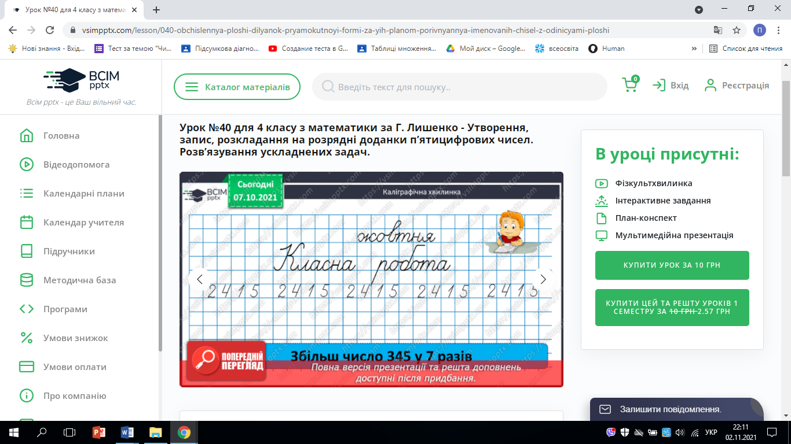

12345 12346 12347 12348 12349

1. Усне обчислення. Робота за підручником (с. 69 – 70)

**№ 393** – усно.

Прочитай числа:

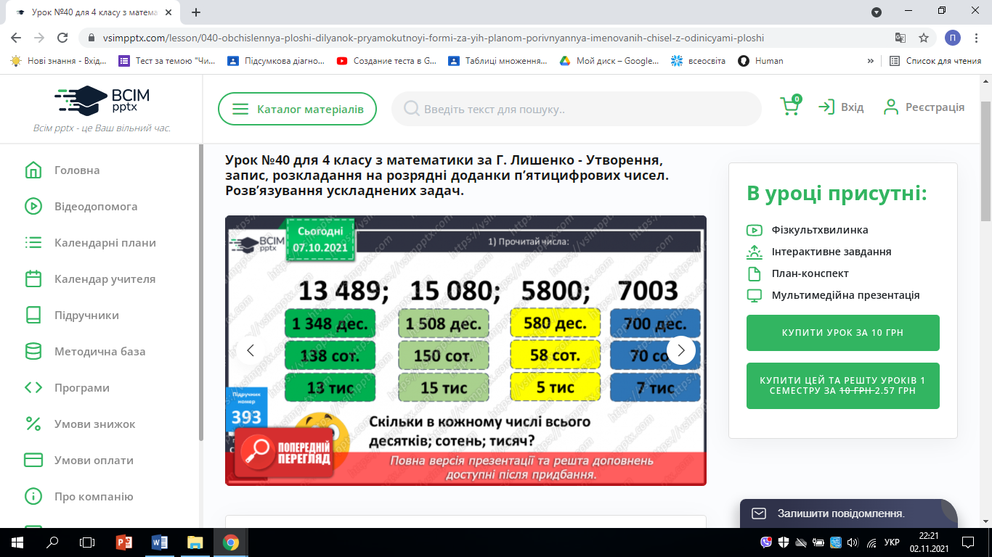

2). Запиши число, у якому:

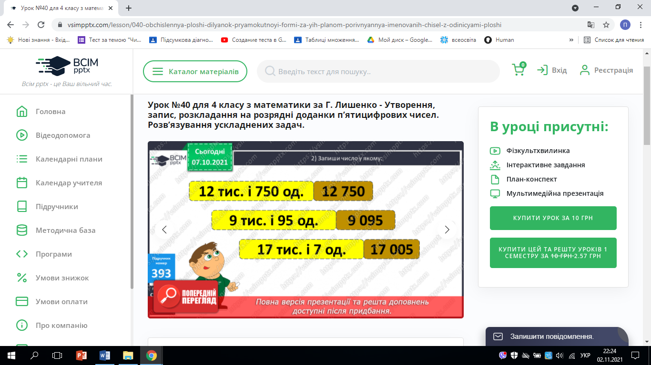

**№ 394** – усно.

1) Назви «сусідів» числа 19 999.

19 998 19 999 20 000

2) Поясни, як можна утворити число 20 000.

19 999 + 1 = 10 000 + 9 999 + 1 = 10 000 + 10 000 =20 000

**№ 396** – усно. Прочитай числа.



1. **Робота над задачами.**

**№ 397** – письмово.

План розв’язування

1. Скільки картоплі витратили першого дня?
2. Скільки картоплі витратили другого дня?
3. Скільки картоплі витратили за два дні?
4. Скільки кілограмів картоплі витратили третього дня?

**№ 398** – письмово.

. - Склади та розв’яжи задачу двома способами за коротким записом.



***Перевір себе:***





1. **Повторення письмового віднімання**

№ 400 (1) – з коментуванням.

**5. Домашнє завдання**

№ 402, № 400 (2) – в стовпчик.